|  |  |
| --- | --- |
| MINISTERE DE L’EAU ET DE L’ASSAINISSEMENT  –––––––  REGION DE L’EST  –––––––  DIRECTION REGIONALE DE L’EAU ET DE L’ASSAINISSEMENT | BURKINA FASO  ----------  *Unité – Progrès – Justice* |

***RAPPORT DE LA VISITE DES REALISATIONS HYDRAULIQUES DANS LE CADRE DU PUCEA A L’EST PAR L’EQUIPE DU MEA***

DREA-EST Août 2016

**Introduction**

Du 08 au 13 août 2016, une délégation conduite par Monsieur Amidou SAVADOGO, Conseiller Technique du Ministre de l’Eau et de l’Assainissement (CT/MEA) a séjourné dans la Région de l’Est en vue de visiter les infrastructures hydrauliques réalisées sous la conduite des structures déconcentrées du MEA. Ces réalisations entrent dans le cadre du Programme Présidentiel d’Urgence Composante Eau et Assainissement (PUCEA) lancé depuis mars 2016.

La mission était composée de représentants des structures centrales du MEA.

Le présent rapport se veut la synthèse du déroulement de la visite de la délégation du MEA à l’Est. Il est structuré comme suit :

* Les échanges avec le personnel ;
* Les sorties terrain dans la Gnagna, la Tapoa, la Kompienga et le Gourma ;
* les Doléances et recommandations.

1. **Echanges avec le personnel**

A l’entame des échanges à 14 h 50, le CT/MEA a présenté les excuses de la délégation pour le retard occasionné au personnel avant de rentrer dans le vif du sujet. Il a souligné que cette neuvième sortie dans les régions entre en droit ligne dans le cadre du Programme Présidentiel d’Urgence de la Composante « Eau et Assainissement » (PUCEA) depuis son lancement en mars 2016. C’est un programme qui tient à cœur aux plus hautes autorités du ministère et chacun doit mettre du sien pour sa réussite. Il a ensuite laissé la parole à Mme Christine OUEDRAOGO de présenter son personnel et les autres structures telles que l’Agence de l’Eau du Gourma et le Centre ONEA de Fada avant la présentation de la délégation de Ouaga (cf liste de présence en annexe).

A l’issue de la présentation, tour à tour les responsables des structures déconcentrées (DREA, AEG, ONEA) ont présenté leur service.

De la présentation de madame la DR EA-Est, on retient :

* le personnel est insuffisant (10 agents dont 1 secrétaire) pour mener à bien les activités. Aucun chauffeur affecté par le MEA. Le contrat du Chauffeur actuel recruté dans le cadre du PAGIRE arrive à terme en décembre 2016. Deux autres chauffeurs sont des bénévoles et une secrétaire. La DREA rencontre des difficultés pour honorer leur prestation ;
* Insuffisance de matériel informatique et bureautique ;
* Vétusté moyens logistiques et des locaux ;
* Pas de connexion internet ;
* Etc…

Des activités, il est attendu dans la région :

* 200 forages positifs dont 54 déjà réalisés ; 93 forages à réhabiliter ; 5 AEPS/PEA dont 4 déjà réalisés ; 6 AEPS à réhabiliter ; 71 latrines dans les écoles dont 20 réalisées ; 7014 latrines familiales dont 2930 réalisées et 20 latrines publiques, toutes réalisées.

A l’issue de la présentation, le CT/MEA a donné la parole aux structures centrales interpellées dans la communication de la DREA.

Il s’en est suivi aussi de la présentation de l’AEG et de l’ONEA. Tour à tour les difficultés que ces structures rencontrent ont été égrenées.

A l’issue des échanges, le CT/MEA a fait la synthèse des difficultés. Il a soulignés que les doléances seront transmises par les représentants des structures interpellées et des solutions seront trouvées dans la mesure du possible. Il a salué le travail abattu par les agents malgré la modicité.

Une visite guidée des locaux a mis fin aux échanges à 16 h 25.

1. **Les sorties Terrains du 9 au 13 août 2016**

Avant le démarrage des sorties terrain, la délégation a effectué une visite de courtoisie au Gouverneur de la Région de l’Est, le Colonel Ousmane TRAORE. Le Gouverneur à souhaiter un bon séjour à la délégation et l’a invitée à la prudence compte tenu de l’inaccessibilité de certaines localités causé par les pluies. A l’issue de la visite au Gouverneur, les provinces de la Gnagna, de la Tapoa, de la Kompienga et du Gourma ont tour à tour été visitées.

2.1 **Axe Fada-Gnagna**

Arrivée à Bogandé, la Délégation conduite par le CT/MEA est allé présenter ses civilités à Monsieur Ousmane BALIMA, Haut-Commissaire de la province de la Gnagna avant d’aller visiter le barrage de Bogandé.

* **Visite du barrage de Bogandé**

Le barrage de Bogandé a été réalisé en 1972 par la mission catholique. Il a cédé en 1996 et reconstruit en 1997 par l’ONBAH. Il a cédé à nouveau en 2015 et refermé avec l’appui du Programme VALPAPE (Valorisation du Potentiel Agro-pastorale de l’Est).

Il ressort de la visite que le barrage a une capacité de 2 810 000 m3 et est exploité par 260 producteurs sur une superficie aménagée de 65 ha. Le potentiel aménageable est de 100 ha. Le programme VALPAPE a débloqué la bagatelle somme de 178 millions colmater la brèche et l’étude pour la réhabilitation complète du barrage. L’impact de la rupture du barrage occasionné des pertes de plus de 200 millions aux villages environnants.

Cet acte de VALPAPE a été salué par le CT/MEA à sa juste valeur. Il a témoigné à Mamadou TRAORE, chef d’Antenne de VAPAPE Bogandé les remerciements et félicitations au nom du MEA. Il a souhaité que l’accent soit mis sur l’entretien de la digue et que d’autres partenaires emboitent le pas de VALPAPE. Le Haut-Commissaire avec l’appui du Directeur Provincial de l’Agriculture, a mentionné que des actions d’entretien et de protection sont prévues avec l’accompagnement de l’Agence de l’Eau du Liptako.

* **Visite des latrines familiales à Soaligou dans la commune de Piéla**

A Soaligou, la délégation, accompagné de Mme le 1er Adjoint au Maire de Piéla a visité les latrines familiales financées par SAN-Est dans le cadre de l’ATPC avec subvention.

Selon Monsieur Hilaire Firmin DONGOBADA Coordonnateur de SANI-Est, son projet vise trois (03) objectifs à savoir : - le développement d’une dynamique endogène ; l’accompagnement des communes en matière d’assainissement ; le partage de l’expérience de SANI-Est. Il est attendu à la fin du projet 1500 latrines subventionnées et la certification FDAL de 255 villages de la Gnagna.

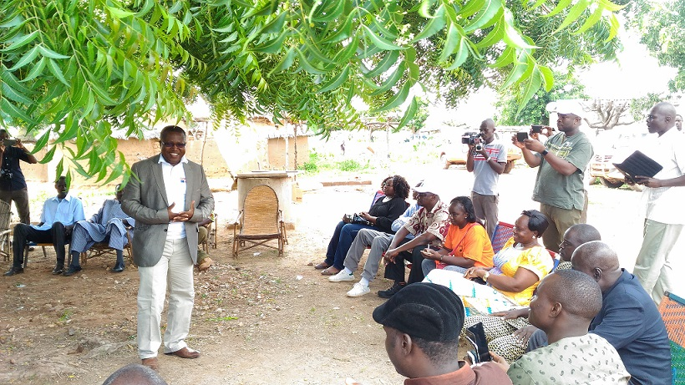

Tour à tour des bénéficiaires ont témoigné et exprimé leur satisfaction de disposer d’un ouvrage d’assainissement.

Aussi, des doléances ont été formulées à la délégation. Le CT prenant la parole a remerciement vivement SANI-Est pour les actions déjà menées dans le cadre de l’assainissement. Il a souligné que ces actions sont parties intégrante du PUCEA qui veut qu’en 2030 l’accès universel à l’eau potable et à l’assainissement soit une réalité. Pour ce qui est des doléances, elles seront transmises à qui de droit.

A l’issue des échanges, le cap a été mis sur Tandjari, un village de la commune de Yamba.

* **Visite du barrage de Tandjari**

Le barrage de Tandjari est un barrage à vocation AEP, exploité par l’ONEA depuis 2007. La capacité du Barrage est de 4,6 millions m3. Selon Monsieur Salfo NANA, chef de centre ONEA Fada, l’Approvisionnement en eau de la ville de Fada est assurée essentiellement par ce barrage et de 6 forages. La capacité de production est de 115m3/heures contre une demande de 3500m3/jour. La capacité de production et de stockage sont limités ce qui occasionne un déficit de près de 1200m3/jour.

Pour pallier à ce déficit une convention a été signée avec la Coopération Belge pour la mise en œuvre d’un projet d’amélioration de l’AEP de la ville de Fada.

* 1. **Axe Fada-Kantchari**
* **Visite des latrines publiques à Namoungou dans la commune de Fada**

A Namoungou, la délégation a visité les latrines publiques réalisées par la DREA-Est dans le cadre de l’ABS. En à croire Monsieur THIOMBIANO Fadel, 2ème Adjoint au Maire de Fada, ces réalisations viennent à point nommé, car elles permettront aux acteurs qui viennent au marché de Namoungou d’accéder facilement aux latrines et partant de là amoindrir la défection à l’aire libre source de prolifération des mouches dans le marché. Il a rassuré la DREA-Est de l’accompagnent de la commune pour un bon usager du joyau et la mise en place d’un Comité de gestion. 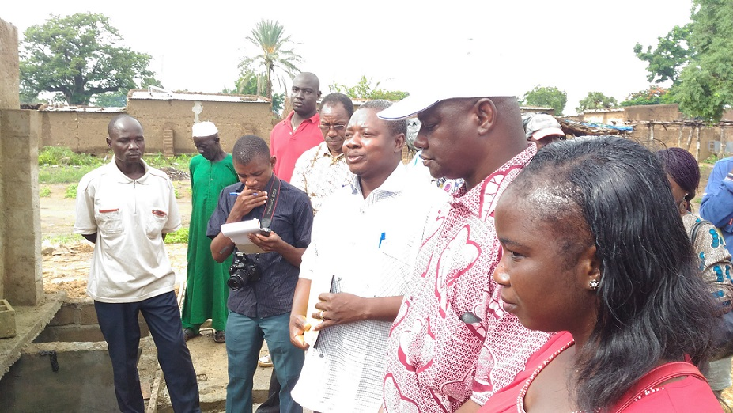Mme la DREA a souligné à la délégation que les latrines publiques de Namoungou vont partie des 20 latrines en cours de réalisation dans d’autres contrées.

* **Visite du forage d’Ougarou dans la commune de Matiacoali**

A Ougarou, la délégation a visité le forage réalisé par KARAL INTERNATIONAL sur financement de l’UNICEF sous la supervision de la DREA-Est. Selon le Conseiller du village, ce forage équipe de PMH est un ouf de soulagement pour les élèves et les enseignants qui parcouraient de longues distances pour s’approvisionner.

Le CT/MEA a aussi remercié l’UNICEF pour ce qu’elle fait en faveur de l’enfant et de la femme burkinabé. A l’entreprise, il a demandé de maintenir le cap dans l’exécution des travaux. Il a suggéré à la DREA qu’un modèle de muret des superstructures soit adopté pour empêcher les femmes et enfants de s’assoir ou de déposer leur récipient.

* **Visite des latrines de l’école de Yenkoali/Matiacoali**

Accompagné du 1er Adjoint au Maire de Matiacoali, la délégation a visité une latrine à 4 postes dont un poste pour handicapé. Le CT a invité les bénéficiaires à faire bon usage des ouvrages afin de les pérenniser.

* **Visite du barrage de Sampiéri dans la commune de Kantchari**

A Sampiéri, le PDS de Kantchari accompagné du Chef ZAT a accueilli la délégation au niveau du barrage. Des actions de protection et de délimitation ont été faites par l’Agence de l’Eau du Gourma.

* 1. **Axe Fada-Pama**
* **Visite des latrines familiales de Kalmama**

A Kalmama, la délégation a visité les latrines familiales réalisées par les ménages dans le cadre l’ATPC sans subvention mises en œuvre par l’ONG SNV avec l’accompagnement de l’UNICEF. Le Coordonnateur de SNV Hama Amadou a présenté les acquis et les difficultés rencontrées dans la mise en œuvre du projet. Le projet intervient dans les 37 villages de la commune. A ce jour, 2186 latrines sont réalisées, 608 puisards et dispositifs de lave-main et 13 villages sont en attente de certification. Plus de 125 enseignants seront formés sur l’hygiène et assainissement en milieu scolaire. Au chapitre des difficultés, il a souligné l’inaccessibilité de certaines localités et la longue attente des villages pour la certification. Des témoignages des bénéficiaires ont été entendus et appréciés par la délégation.

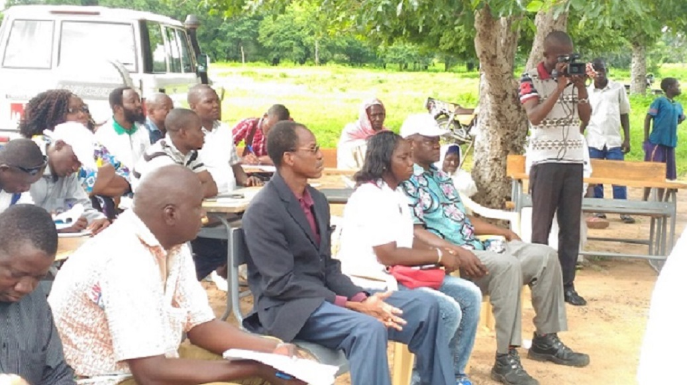

Une fois encore le CT/MEA a remercié le partenaire pour les actions entreprises.

Après cette étape, la délégation est allée saluer les autorités provinciales de la Kompienga avant d’aller à Nagaré pour une visite éclair des réalisations de latrines publiques au marché par la DREA dans le cadre de l’ABS 2016.

* **Visite du forage de Otiabragouni dans la commune de Diapangou**

La dernière étape de la tournée de la délégation fut celle de la visite du forage de Otiabragouni. Accompagné de Monsieur Abdoulaye LOMPO, Maire de la Commune de Diapangou, la délégation a visité le forage dudit village en cours de réalisation. Un débit de 1.1m3/h a été obtenu à la grande satisfaction des populations et de monsieur le Maire ex point focal de commune qui connait les réalités d’accès à l’eau potable de la commune.

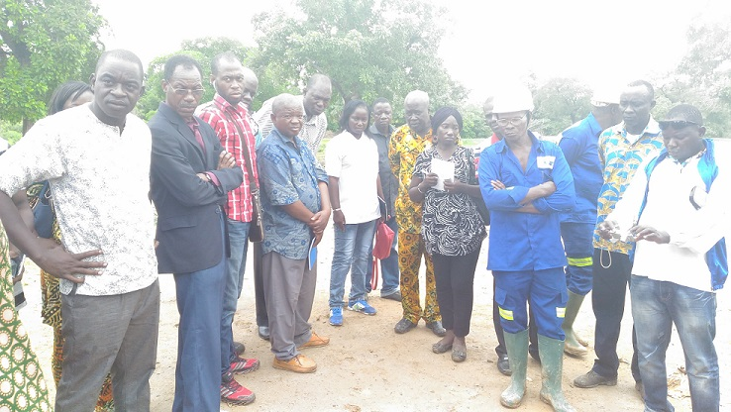A l’issue de cette visite, la synthèse du périple a été faite par Madame Christine OUEDRAOGO DREA-Est et Monsieur Amidou SAVADOGO, CT/MEA à la presse.

Le CT s’est dit satisfait du travail abattu par la DREA et les partenaires. Il a invité Mme la DREA de maintenir le cap afin que le PUCEA soit un succès et que l’objectif ***« zéro corvée d’eau des femmes soit une réalité ».***

**Yempabou OUALI**